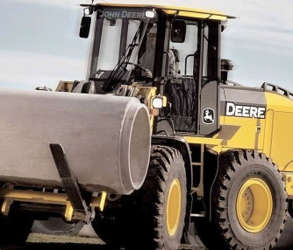

PLAN DE COURS
CHARGEUR À FOURCHES

- Présentation

- Plaques signalétiques
- Plaques et autocollants
- Maintenance
- Tableau de bord

- Conduite

- Règle à suivre avant la conduite
- Rodage
- Règles générales
- Mesures à prendre avant de rouler
- Démarrage du moteur
- Changement de vitesse
- Direction
- Freinage
- Conduite sécuritaire

- Technique de conduite

- Accouplement et désaccouplement de l’outil / accessoire
- Vérification des fourches
- Manutention
- Gerbage
- Contrôle de la charge
- Capacité de levage

- Évaluation théorique
- Évaluation comportementale

